**1. Štruktúra databázy (súbor alf.sql)**

Databáza obsahuje 8 tabuliek. Každý zo stĺpcov, ktoré sa používajú v tabuľke *alfbasic*, má samostatnú tabuľku s jedinečným identifikátorom (sequencer) a stĺpcom, obsahujúcim názov atribútu. Existujú 2 hlavné dôvody na vytvorenie samostatnej tabuľky pre CaseTypes, Tenants, Stages atď.

1. Referenčná integrita: pretože každý stĺpec v tabuľke *alfbasic* odkazuje na na platnú hodnotu v inej tabuľke, do *alfbasic* nemožno uložiť žiadne neplatné hodnoty. Napríklad, nepodarí sa uložiť hodnotu „Apple“ do stĺpca CaseType.

2. Hodnoty, uložené v tabuľkách, sa neskôr získajú pomocou Python skriptu, zamiešajú sa a vložia sa do tabuľky *alfbasic*. Zadaním všetkých hodnôt do samostatnej tabuľky zabezpečíme, že ak sa niekto pokúsi reprodukovať výsledky tohto testovania, bude pracovať s rovnakými údajmi.

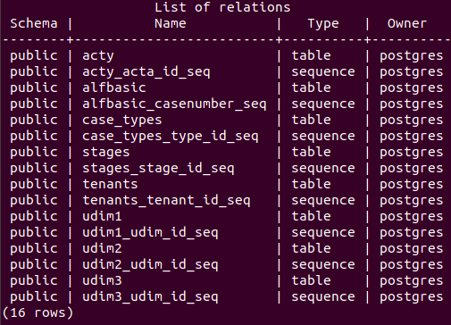

**2. Tabuľka *alfbasic* (súbor alf.sql)**

Tabuľka obsahuje 8 stĺpcov. Jedným z nich je jedinečný identifikátor, ďalšie sú metadáta ku súborom.

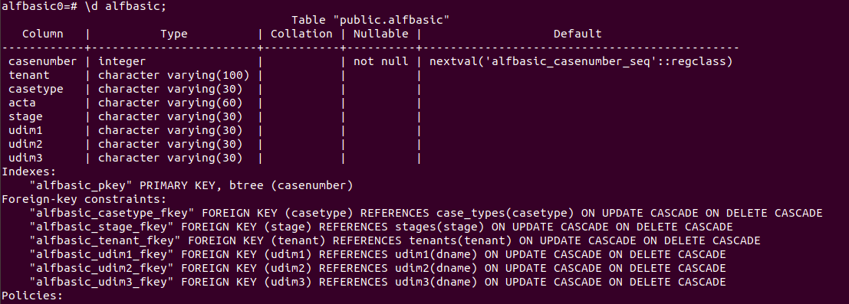

**3. Vyplnenie tabuľky *alfbasic* údajmi**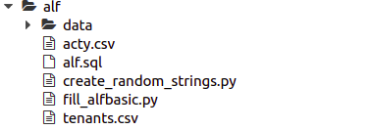

Tabuľku *alfbasic* je možné vyplniť potrebným počtom riadkov pomocou skriptu fill_alfbasic.py. Po spustení, skript sa spýta na potrebný počet riadkov, potom načíta údaje z tabuliek uvedených v bode 1, prečíta údaje z tenants.csv a acty.csv, zmieša ich a vloží do tabuľky *alfbasic*. Ak súbory acty.csv a tenants.csv ne budú modifikované, všetky testy, vykonané neskôr, sú úplne reprodukovateľné.

**4. Nastavenie RLS**

Pre každú hodnotu každého atribútu musí byť vytvorená samostatná skupina. V našom prípade, každi tenant, act, CaseType, stage, atď. by mali mať vlastnú skupinu. Celkovo by malo byť vytvoreno #tenants+#acts+#CaseType+#stages... skupin. Potom budú koncoví používatelia pridaní do skupín, zodpovedajúcich ich potrebám. Používatelia môžu patriť do viacerých skupín.

Potom musia mať skupiny potrebné práva. V tomto modeli majú používatelia zatiaľ iba právo na výkazy SELECT. Potom nasleduje vytvorenie POLICY pre každú vytvorenú skupinu. Tieto definície tiež sú v súbore alf.sql.

Aby sa zabezpečilo, že každý používateľ môže ziskať údaje, musí byť v každom dotaze aspoň jedno PERMISSIVE pravidlo. V závislosti od potrieb aplikácie, je potrebné upravovať, ktoré pravidlo bude typu permissive. Permissive pravidlo musí byť to, ktoré sa vyskytuje vo všetkých dopytoch. V tomto prípade, pravidla definované pre acty sú permissive. Ostatné sú restrictive, t.j. ďalšie dotazy sú spojené s logickým AND.

**Príklad fungovania RLS v *alfbasic***

Máme definováneho uživateľa tfog_acoast_cstatistics_stask_u. Tento patrí do 4 skupín a má prístup k tenant=’fog’, acta = ‘coast’, case_type = ‘statistics’, stage = ‘task’;

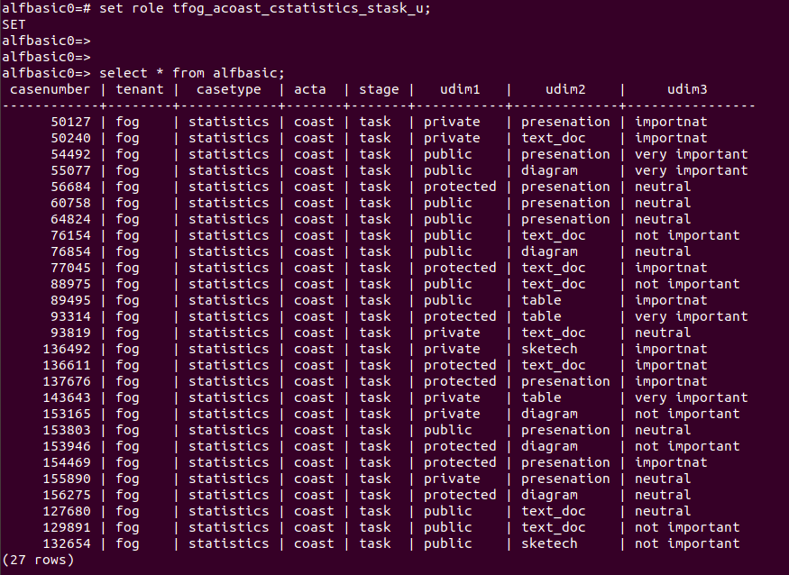

**5. Testovanie výkonu**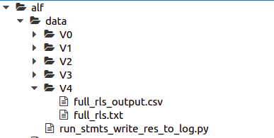

Pre účely testovania výkonu pri rožných konfiguráciách (z a bez RLS, z a bez indexov) bola urobená skripta run_stmts_write_res_to_log.py. Pre každú konfiguráciu RLS je vytvorený súbor, ktorý obsahuje SELECT dotazy. Po spustení, run_stmts_write_res_to_log.py sa spýta na meno input súboru (tamto zadávame meno súboru s dotazmi), a meno output súboru (doňho dava informácie o výkone, ako sú čas spracovania a čas plánovania a ďalšie, a vlastne dotaz). Súbor run_stmts_write_res_to_log.py sa nachádza v priečinku data. Priečinky V0 as V4 obsahujú input a output pre rôzne konfigurácie.

**6. Výkon v číslach (dáta sú v priečinkoch V0 až V4 vo *output.csv súboroch)**

|  |  |  |  |
| --- | --- | --- | --- |
|  | **~výkon(ms)** | **bez indexov** | **s indexmi** |
| **Bez RLS** | 4 atribúty | 19 | 5 |
| 7 atribútov | 21 | 4 |
| **RLS na acta, stage** | 4 atribúty | 38 | 8 |
| 7 atribútov | 45 | 8 |
| **RLS na tenant, acta** | 4 atribúty | 36 | 7 |
| 7 atribútov | 39 | 4 |
| **RLS na tenant, acta, casetype, stage** | 4 atribúty | 38 | 8 |
| 7 atribútov | 39 | 4 |
| **RLS na tenant, acta, casetype, stage, udim1, udim2, udim3** | 4 atribúty | RLS je nastavený na 7 atribútov, takže nepodporuje 4 atribúty | |
| 7 atribútov | 42 | 7 |

**7. Ďalší postup**

Zmeríť výkon s blobmi, uloženými v databáze.